**Technische Analyse Plantbewateringssysteem**

Contents

Inleiding 3

Hardwarecomponenten 3

Microcontroller - FireBeetle 2 ESP32-2 (DFR0654-F) 3

Temperatuursensor - Gravity Waterproof DS18B20 (KIT0021) 4

Bodemvochtigheidssensoren 5

Gravity Analog Soil Moisture Sensor (SEN0114) 5

Gravity Analog Capacitive Soil Moisture Sensor (SEN0193) 6

Relais - Gravity Digital 5A Relay Module (DFR0017) 7

Pomp - Amphibious Horizontal Submersible Pump (FIT0800) 8

Batterij - Oplaadbare LITHIUM-ION 18650 (3.7V, 2200mAh) **Error! Bookmark not defined.**

Aansluitschema **Error! Bookmark not defined.**

Bronvermelding 8

# Inleiding

In dit project maken we een plantbewateringssysteem dat dient om een plant te wateren wanneer die het nodig heeft. Dit systeem bestaat uit twee bodemvochtigheidssensoren, een pomp en een temperatuursensor, allemaal verbonden met een FireBeetle 2 ESP32-E microcontroller die wordt gevoed via een oplaadbare batterij. In dit document analyseren we de gebruikte hardwarecomponenten en geven we een overzicht van hun werking, specificaties en mogelijke knelpunten.

# Hardwarecomponenten

* [FireBeetle 2 ESP32-2 (DFR0654-F)](https://www.dfrobot.com/product-2231.html)
* [Gravity Waterproof DS18B20 (KIT0021)](https://www.dfrobot.com/product-1354.html)
* [Gravity Analog Soil Moisture Sensor (SEN0114)](https://www.dfrobot.com/product-599.html)
* [Gravity Analog Capacitive Soil Moisture Sensor (SEN0193)](https://www.dfrobot.com/product-1385.html)
* [Gravity Digital 5A Relay Module (DFR0017)](https://www.dfrobot.com/product-64.html)
* [Amphibious Horizontal Submersible Pump (FIT0800)](https://www.dfrobot.com/product-2321.html)
* [Oplaadbare LITHIUM-ION 18650 (3.7V, 2200mAh)](https://www.gotron.be/oplaadbare-lithium-ion-batterij-3-7-v-2200-mah.html)

## Microcontroller - FireBeetle 2 ESP32-2 (DFR0654-F)

**Functie: De FireBeetle 2 ESP32-E wordt gebruikt als de centrale besturingseenheid van het systeem. Het ontvangt sensorgegevens, verwerkt deze en stuurt de pomp aan via het relais.**

**Pin layout:**

**Power Supply: USB-C**

**Operating Voltage: 3,3V**

**Support Low-Power: 2mA**

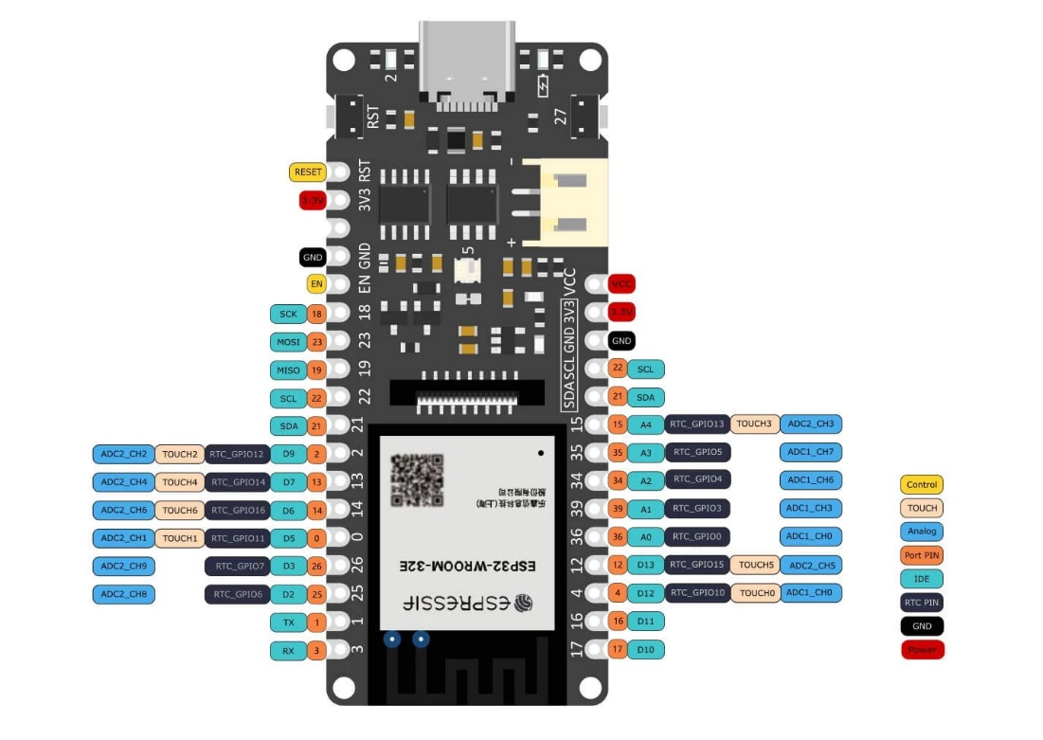**Deep Sleep: ✔**

**Analog pins: 5**

**Digital pins: 10**

**UART: 1**

**SPI: 1**

[(1)](https://www.dfrobot.com/product-2231.html)

**Mogelijke knelpunten:**

* **Niet water dicht**
* **De esp’s operating voltage is 3.3V, wat problemen kan veroorzaken bij het aansturen van het relais en de pomp.**

## Temperatuursensor - Gravity Waterproof DS18B20 (KIT0021)

**Functie:** Deze sensor meet de temperatuur van de omgeving om te bepalen of extra watergift nodig is.

|  |  |
| --- | --- |
| [(2)](https://www.dfrobot.com/product-1354.html) | [(3)](https://wiki.dfrobot.com/Waterproof_DS18B20_Digital_Temperature_Sensor__SKU_DFR0198_) |
| Operating Voltage | 3.0V~5.5V |
| Operating Current | <3μA |
| Operating Temperature | -55℃～125℃ |
| Range of temperature measurement | -55℃～125℃ |
| waterdicht | ✔ |
| Library | [OneWire](https://github.com/PaulStoffregen/OneWire) & [DallasTemperature](https://github.com/milesburton/Arduino-Temperature-Control-Library) |

**Mogelijke knelpunten:**

* **De temperatuursensor zelf is waterdicht, maar de rest van de componenten niet.**

## Bodemvochtigheidssensoren

### Gravity Analog Soil Moisture Sensor (SEN0114)

**Functie:** Deze sensor meet de vochtigheid in de bodem om te bepalen of de planten water nodig hebben.

|  |  |
| --- | --- |
| Analog Soil Moisture Sensor For Arduino[(4)](https://wiki.dfrobot.com/Moisture_Sensor__SKU_SEN0114_) | [(4)](https://wiki.dfrobot.com/Moisture_Sensor__SKU_SEN0114_) |
| Operating Voltage | 3.3V ~ 5V |
| Output voltage signal | 0 ~ 4.2v |
| Operating Current | 35mA |
| Value range (fabriek tested) | * 0 ~300 : dry soil * 300~700 : humid soil * 700~950 : in water |
| Value range (zelf getest) | * DROOG: [1535, 1792] * VOCHTIG: [1793, 2219] * NAT: [2220, 2538] |

**Mogelijke knelpunten:**

* **Verbindt via een analoge input en heeft geen ingebouwde library voor gegevensverwerking.**
* **Elke sensor heeft een andere waarde-range die handmatig moet worden gekalibreerd.**
* **De bovenkant van de component is niet waterdicht.**
* **Gevoelig voor corrosie bij langdurig gebruik.**

### Gravity Analog Capacitive Soil Moisture Sensor (SEN0193)

**Functie:** Deze sensor meet de vochtigheid in de bodem om te bepalen of de planten water nodig hebben.

|  |  |
| --- | --- |
| Analog Capacitive Soil Moisture Sensor[(5)](https://wiki.dfrobot.com/Capacitive_Soil_Moisture_Sensor_SKU_SEN0193) | [(5)](https://wiki.dfrobot.com/Capacitive_Soil_Moisture_Sensor_SKU_SEN0193) |
| Operating Voltage | 3.3V ~ 5.5V |
| Output Voltage Signal | 0 ~ 3.0V |
| Operating Current | 5mA |
| Value range (fabriek tested) | * Dry: [520, 430] * Wet: [430, 350] * Water: [350, 260] |
| Value range (zelf getest) | * DROOG: [2849, 2514] * VOCHTIG: [2515, 1853] * NAT: [1854, 1942] |

**Mogelijke knelpunten:**

* **Verbindt via een analoge input en heeft geen ingebouwde library voor gegevensverwerking.**
* **Elke sensor heeft een andere waarde-range die handmatig moet worden gekalibreerd.**
* **De bovenkant van de component is niet waterdicht.**

## Relais - Gravity Digital 5A Relay Module (DFR0017)

**Functie:**

|  |  |
| --- | --- |
| Digital 5A Relay Module[(6)](https://wiki.dfrobot.com/Relay_Module__Arduino_Compatible___SKU__DFR0017_) | [(6)](https://wiki.dfrobot.com/Relay_Module__Arduino_Compatible___SKU__DFR0017_) |
| Type | Digital |
| Rated through-current | 10A (NO) 5A (NC) |
| Control signal | TTL level |

**Mogelijke knelpunten:**

* **Niet waterdicht.**
* **De component werkt op 5V, terwijl de ESP slechts 3,3V output geeft. Hierdoor kan het zijn dat de ESP niet genoeg spanning levert om het relais te activeren.**

## Pomp - Amphibious Horizontal Submersible Pump (FIT0800)

**Functie:** Deze pomp pompt water naar de planten wanneer de bodemvochtigheid te laag is.

|  |  |
| --- | --- |
| [(7)](https://www.dfrobot.com/product-2321.html) |  |
| Power Supply Voltage | DC 3-6V |
| Current | 150~370mA |
| Pump Lift | 25-45cm |
| Flow | 80-100L/H |

**Mogelijke knelpunten:**

* **De ESP zal waarschijnlijk de pomp niet zelfstandig kunnen voeden; een externe voeding is vereist.**

# Bronvermelding

[FireBeetle 2 ESP32-E IoT Microcontroller with Header - DFR0654-F - DFRobot](https://www.dfrobot.com/product-2231.html) (12/02/2025)

[FireBeetle_Board_ESP32_E_SKU_DFR0654-DFRobot](https://wiki.dfrobot.com/FireBeetle_Board_ESP32_E_SKU_DFR0654) 12/02/2025)

[Gravity: Waterproof DS18B20 Temperature Sensor Kit - DFRobot](https://www.dfrobot.com/product-1354.html) (12/02/2025)

[Waterproof_DS18B20_Digital_Temperature_Sensor__SKU_DFR0198_-DFRobot](https://wiki.dfrobot.com/Waterproof_DS18B20_Digital_Temperature_Sensor__SKU_DFR0198_) 12/02/2025)

[Cheap Easy-to-Use Soil Moisture Sensor with Analog output for Indoor Potted Plant C/W Arduino & Raspberry Pi](https://www.dfrobot.com/product-599.html) (12/02/2025)

[Moisture_Sensor__SKU_SEN0114_-DFRobot](https://wiki.dfrobot.com/Moisture_Sensor__SKU_SEN0114_) 12/02/2025)

[Cost-Effective Capacitive Soil Moisture Sensor for Indoor Plant Care and Environmental Science](https://www.dfrobot.com/product-1385.html) (12/02/2025)

[Capacitive_Soil_Moisture_Sensor_SKU_SEN0193-DFRobot](https://wiki.dfrobot.com/Capacitive_Soil_Moisture_Sensor_SKU_SEN0193) 12/02/2025)

[Gravity: Digital 5A Relay Module for Arduino - DFRobot](https://www.dfrobot.com/product-64.html) (12/02/2025)

[Relay_Module__Arduino_Compatible___SKU__DFR0017_-DFRobot](https://wiki.dfrobot.com/Relay_Module__Arduino_Compatible___SKU__DFR0017_) 12/02/2025)

[Amphibious Waterproof Horizontal Submersible Water Pump Aquarium - DFRobot](https://www.dfrobot.com/product-2321.html) (12/02/2025)  
[ChatGPT](https://chatgpt.com/) (12/02/2025) – spelling correction & layout